DB-NT655A蓄冷空调制冷技术实训装置

一、概 述
DB-NT655A蓄冷空调制冷技术实训装置是利用夜间低谷负荷电力制冰储存在蓄冰装置中，白天融冰将所储存冷量释放出来，减少电网高峰时段空调用电负荷及空调系统装机容量，它代表着当今世界中央空调的发展方向。该实训装置是根据《蓄冷空调系统原理、工程设计及应用》、《蓄能空调技术及其发展》等课程的实践教学而开发设计的新型实训设备。整个装置采用直接蒸发制冰系统，系统主要由制冷机组、蓄冰装置、空调末端装置、空调循环水泵、乙二醇泵、载冷剂（乙烯乙二醇水溶液）等组成。适合各院校空调工程专业、建筑环境与设备工程等专业相关课程的实训教学。
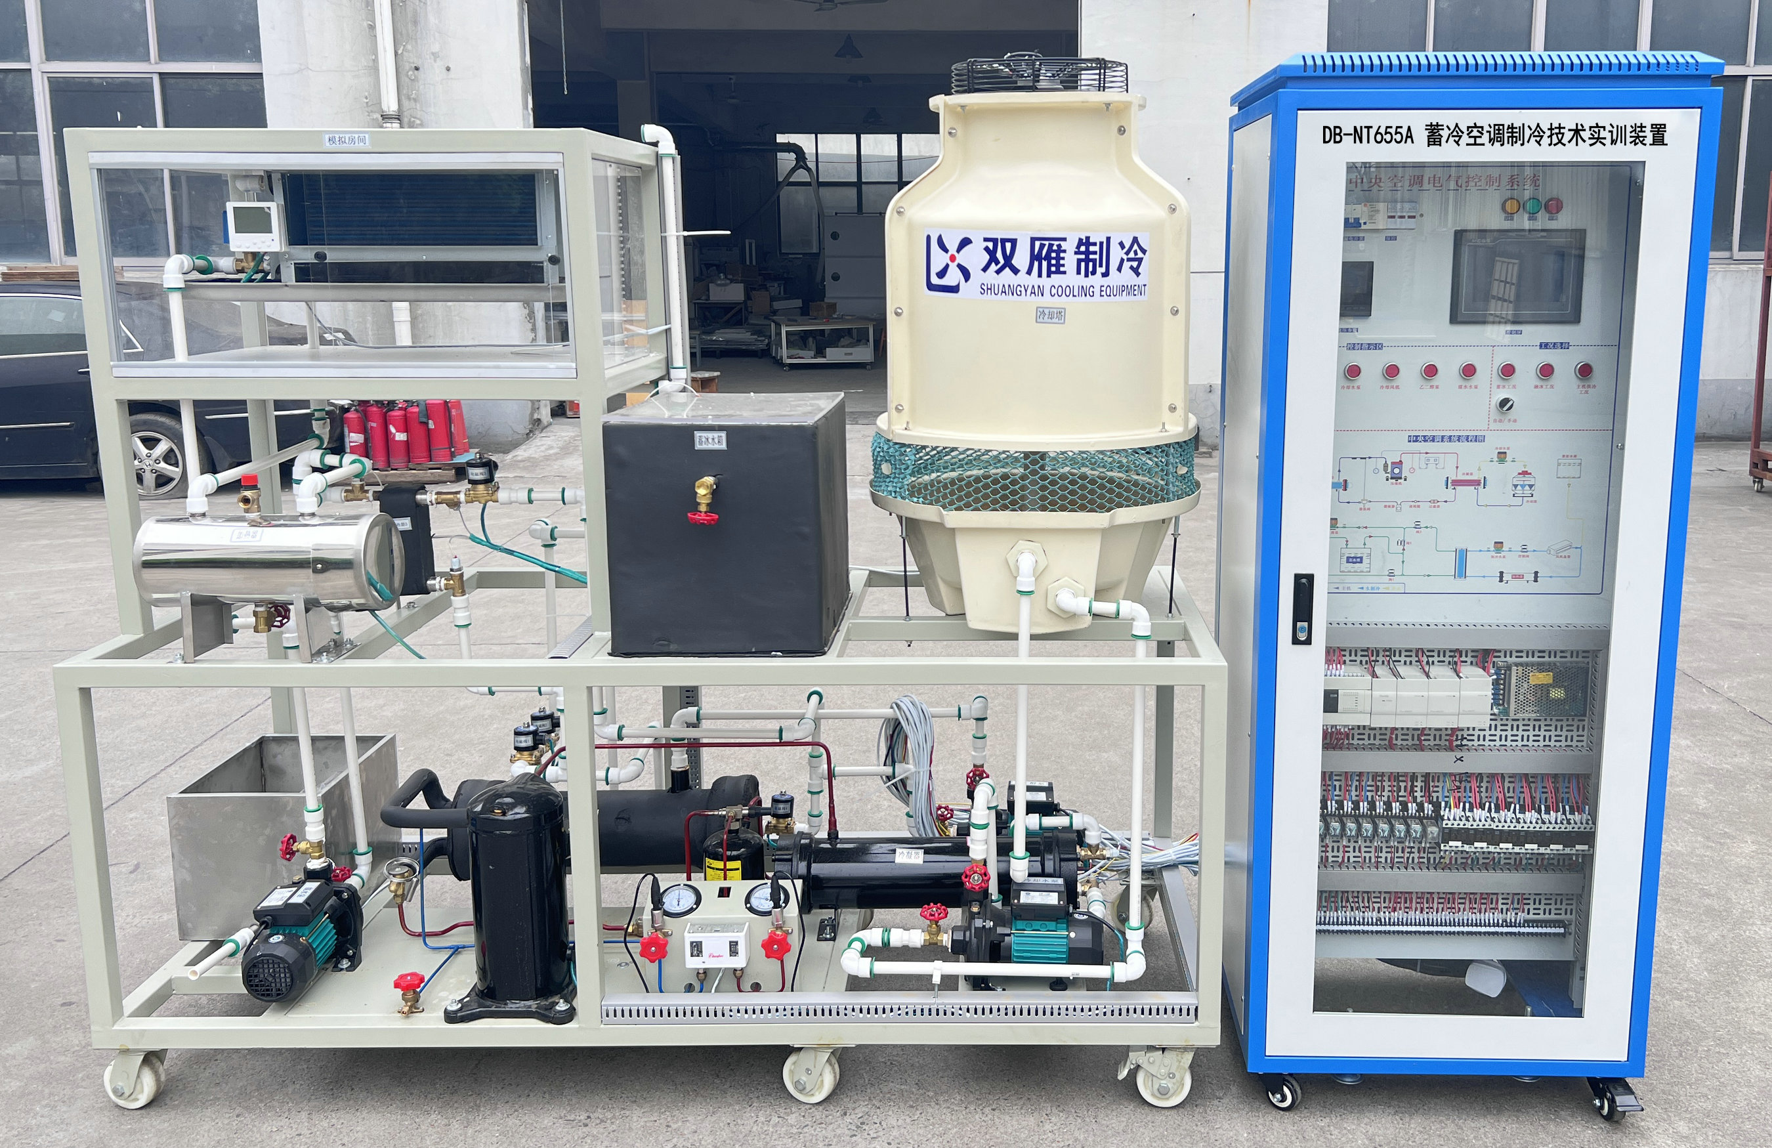

二、特 点
1. 蓄冷空调制冷技术实训装置采用工业现场的真实蓄冷空调部件，与实际应用接轨；
2. 蓄冷空调制冷技术实训装置蓄冷空调系统可组成蓄冷运行、取冷供冷运行和常规空调运行三种运行工况；
3. 蓄冷空调制冷技术实训装置将直接蒸发制冰蓄冷、制冷剂内融冰取冷及大温差过冷有机结合为一体。
4.系统结构简单紧凑、蓄冷取冷方便、控制灵活有效。
5.蓄冰工况选择模式，主机向冰槽供冷，夜间错峰用电。
6. 融冰工况选择模式，日间冰槽供冷，达到节能效果
7. 主机工况选择模式，由主机直供冷，满负荷运行
三、技术性能
1.输入电源：单相三线～220V±10% 50Hz
2.工作环境：温度-10℃～+40℃；相对湿度＜85%(25℃)；海拔＜4000m
3.装置容量：＜4kVA
4.制冷剂：R22
5.载冷剂：乙烯乙二醇水溶液
6.安全保护：设有电流型漏电保护、接地保护，安全符合国家标准
四、系统配置
1.实训台：采用不锈钢结构，结构清晰、紧凑。
2.控制柜：铁质双层亚光密纹喷塑结构，结构坚固。前门采用透明设计，可观察到中央控制器(PLC主机)、接触器、热保护器等控制元件。面板上面有总电源控制开关、电压表、电流表、手动旋钮开关、工作状态指示灯、系统流程图及PLC主机单元。
3.交流电源控制：三相四线制AC380V电源供电，并设有漏电保护器控制控制屏总电源。
4.控制系统：控制系统由电气控制、PLC可编程控制器、计算机组态监控组成。
5.系统基本组成：主要由制冷机组、蓄冰装置、乙二醇泵、电磁阀、板式换热器、空调末端装置、空调循环水泵、乙二醇泵、载冷剂（乙烯乙二醇水溶液）等组成。
6.电源电压指示：提供系统电网监控交流电压表、交流电流表，制冷机组运行交流电流表等。
7.制冷系统压力指示：提供2只真空压力表和1只双组压力控制器，测量范围分别为-0.1～1.5MPa、-0.1～3.5MPa,可显示系统工作时低压侧和高压侧的压力变化；对压缩机起到保护作用。
五、基本配置：
编号 | 名称 | 单位 | 数量 | 备注
1 | 压缩机（3P） | 台 | 1 | 谷轮低温300C半封闭压缩机380V/50HZ
2 | 定制一次蒸发器 | 只 | 1 | 3P干式
3 | 模拟锅炉 | 台 | 1 | 1000W冬天供热
4 | 储液器 | 个 | 1 | 2L
5 | 工况换向阀 | 套 | 4 | DN20蓄能切换
6 | 冷却水系统 | 套 | 1 | 系Y型过滤网(材质：黄铜、进出口管径20mm)、闸阀(材质：黄铜、进出口管径20mm)、单向阀(材质：黄铜、进出口管径20mm)接头采用铝塑管和铜接头
7 | 冷冻水系统 | 套 | 1 | Y型过滤网(材质：黄铜、进出口管径20mm)、闸阀(材质：黄铜、进出口管径20mm)、单向阀(材质：黄铜、进出口管径20mm)  接头采用铝塑管和铜接头
8 | 乙二醇泵 | 套 | 1 | 输出功率：370W、额定转速：2850rpm、额定流量：38L/min、额定扬程：10m、进出口管径：25mm
9 | 全铜手阀 | 只 | 4 | 管道
10 | 高低压表 | 只 | 2 | 1.5MP、3.0MP各一只
11 | 膨胀阀 | 只 | 1 | 丹佛斯3号蕊，
12 | 继电器 | 只 | 1
13 | 蓄冰水箱400*300*300 | 只 | 1 | 定制、不锈钢水箱外部包有保温板，内置冰槽
14 | 冷却水泵 | 台 | 1
15 | 中央空调控制阀 | 只 | 1 | 60S时间开关
16 | 3吨冷却水塔 | 只 | 1 | 冷却塔（冷却水量：3m3/h、外形尺寸：Φ70×113cm、电机功率：0.18KW）、冷却水泵（输出功率：200W、输入功率：400W、额定转速：2850rpm、额定流量：3T、额定扬程：10m、进出口管径：25mm(1″)）、水流开关（进出口管径：20mm）
17 | 过滤器3/8 | 个 | 1
18 | 视液镜3/8 | 个 | 1
19 | 中央空调控制器 | 个 | 1 | 液晶屏，无遥控功能
20 | 水路截止阀，升降式手轮阀，全铜1/2 | 只 | 6 | 全铜水阀
21 | 交流接触器 | 只 | 5 | 220V
22 | 冷凝器水炮 | 只 | 1 | 3P
23 | 中央空调板式换热器3P | 套 | 1 | 内部溶液为水。乙二醇泵板式换热器 （单片换热面积：0.023m2、最大流量：4m3/h、材质：不锈钢、设计温度：-195℃～220℃
24 | 冷却风机 | 个 | 1 | 300MM
25 | 不锈钢补水水箱 | 套 | 1 | 规格：400*300*350
26 | 钢架（含水箱支架） | 套 | 1 | 规格：2000*1000*800
27 | 配电控制柜，网络式机柜 | 台 | 1 | 规格：1800*700*700
28 | 制冷水泵350W | 个 | 1 | 输出功率：350W、额定转速：2850rpm、额定流量：38L/min、额定扬程：10m、进出口管径：25mm(1″)
29 | 微机与控制柜通讯连接线 | 条 | 1
30 | 风机盘管 | 套 | 1 | 三档调速、接口25MM，额定转速：2850rpm量500，蒸发面积1平米
31 | 中央空调控制实训软件 | 套 | 1
32 | 实验操作指导书 | 套 | 1
33 | 中间继电器 | 只 | 8 | 24V
34 | PLC，FX3U-32M | 台 | 1
35 | 数据采集系统 温度采集模块 | 套 | 1 | FX2N-4AD-PT
36 | 压力采集模块 | 块 | 1 | FX2N-2AD
37 | 压力变送器 | 只 | 2 | 0-10V
38 | 温度传感器 | 个 | 4 | PT100
39 | 可移动式学生终端计算机台架 | 套 | 1 | （钢木结构≥材500×550×900 mm）
40 | 直流开关电源 | 套 | 1
41 | 工业组态软件 | 套 | 1
42 | PLC编程软件 | 套 | 1
43 | 中央空调PLC应用程序 | 套 | 1
44 | 中央空调组态应用程序 | 套 | 1
45 | 其他配件其他配件 | 套 | 1 | 活动扳手（0-250mm)，十字螺丝刀、内六角扳手

六、实训项目
1.蓄冷空调系统结构及工作原理
2.蓄冷空调启动、运行和调试
3.蓄冷空调运行工作情况记录、运行参数检测
4.蓄冷空调的控制流程和控制原理
5.可编程控制器的编程、调试和应用
6.认识中央空调的结构及设备的实训；
7.中央空调启动和停止的实训；
8.中央空调的运行、调节操作实训；
9.对中央空调的运行工况及各运行参数进行检测实训；
10.对可编程控制器PLC进行高级编程及PLC的安装接线调试进行实训；
11.配套压力变送器、温度传感器和相应的A/D转换功能模块，可对整个中央空12.调的运行参数进行采集、实时监控等实训；
13.组态技术应用实训：采用组态技术实现对中央空调运行进行动画显示，运行数据显示、实时监控、组态等功能；
14.网络远程控制实训；
15.网络的安装及设置实训；

